І етап Всеукраїнської учнівської олімпіади
з інформаційних технологій 2012-2013 н.р.

Завдання гімназійної олімпіади
Практичний тур
Максимальна кількість балів – 100. 4 завдання по 25 балів кожне.
Гра — діяльність з розважальною та іноді навчальною метою.
Людина грається змалечку. Важливим елементом дитячих ігор є іграшка. Дитячі ігри сприяють розвитку особистості та уяви, усвідомленню дорослих ролей, виробленню навиків і встановленню спілкування між однолітками. Серед прикладів: хованки, штандер, цюці-бабки, класики, скакалки, гумки, ниточка тощо.
Симуляції. До цього класу належать ігри, в яких створюється певна умовна ситуація з метою тренування, наприклад військові маневри.
Логічні ігри. До логічних ігор належать: головоломки, кросворди (укрворди), судоку, а також багато з антагоністичних настільних ігор.
Настільні ігри. Настільні ігри проводяться з використанням певних ігрових комплектів - дощок та фігур. Серед популярних настільних ігор: шахи, шашки, нарди, го тощо.
Відеоігри. В комп'ютерних іграх правила закладені в комп'ютерній програмі, а супротивником виступає або сама програма або, при грі через комп'ютерну мережу, інші люди.
Онлайн ігри. Із появою та розповсюдженням такого явища, як Інтернет, з'явилося й поняття онлайн-ігор.
Рольові ігри. В рольових іграх гравці діють у певному, заданому правилами, світі, беручи на себе певні вигадані ролі.
Математика. У математиці ігри - клас математичних задач, предметом яких є прийняття рішень. Вивченню ігр присвячений розділ математики Теорія ігор.

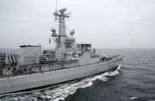
Морський бій - популярна гра, яка ведеться на полях 10 на 10 клітин. Раніше в морський бій грали школярі на уроках. Зараз же з'явилася безліч онлайн-варіантів цієї гри, так що тепер грають навіть офісні співробітники. Як розставити кораблі найкращим чином - відповідь на це питання підкаже стратегія.
Інструкція
1. Правила розміщення кораблів прості. Всього є 4 однопалубних корабля, 3 двопалубних, 2 трипалубних і 1 чотирипалубний корабель. Всі кораблі не повинні стикатися ні сторонами, ні кутами. Один корабель становить єдине ціле, його палуби стикаються сторонами, а не кутами.
2. Якщо ви граєте з одним і тим же суперником, ніколи не повторюйте свою стратегію двічі. Інакше противник швидко вас вирахує і зуміє обіграти. Самі завжди стежте за стратегією противника. Дуже рідко люди можуть завжди грати в морський бій по-різному, майже у всіх є свої особливості стилю гри.
3. Завжди розставляйте свої кораблі інакше, ніж у попередні рази. Не повторювати. Обстрілюючи чуже поле, починайте гру кожен раз з різних зон.
4. Не ставте кораблі в кутові точки. Дуже багато прострілюють їх в перші ходи.
5. Не прагніть розставити кораблі красиво, і вже тим більше, всіма силами уникайте симетричності. Противник обов'язково помітить її.
6. Не ставте кораблі по стінках. Якщо корабель у стінки знайдений противником, то повністю виявити його набагато простіше, ніж корабель, що стоїть в середині поля.
7. Краще ставити кораблі якомога далі один від одного. Звичайно, на поле 10 на 10 це не завжди можливо, але великі пустоти, якщо вони є, можуть збити противника з пантелику. Часто, якщо в якійсь зоні немає кораблів, то противнику здається, що вони там повинні бути, просто зона недостатньо обстріляна ім. Він продовжує пробивати її, а ваші кораблі, тим часом, розташувалися зовсім в інших місцях.
Корисні поради
Стежте за тим, скільки яких кораблів противника вбито. Якщо однопалубних не залишилося, то клітини, розташовані ізольовано, обстрілювати не має сенсу. Також не потрібно перевіряти клітини, які лежать впритул до вбитих кораблям, так як там вже точно не може бути нових кораблів.
Завдання 1.
(Завдання виконується виключно засобами MS WORD, результат роботи учасника зберегти у файл sea.doc*)
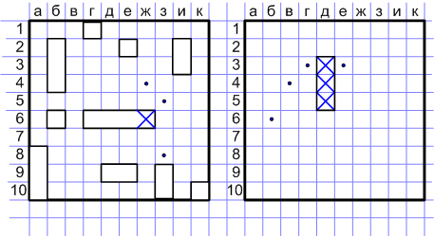
Створити документ, який містить заготовку для гри в морський бій двох учнів, який містить:
- дві таблиці 10x10;
- в одній таблиці розставлені кораблі;
- в першій і другі таблиці позначити збиті кораблі, клітинки в які стріляли;
- в другій таблиці позначити клітинки в яких на може міститися корабель.

Завдання 2.
(Завдання виконується виключно засобами MS PowerPoint, результат роботи учасника зберегти у файл sea.ppt*)

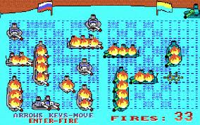
Візуально реалізувати гру:
- Розставлення кораблів
- Постріл корабля
- Постріл в воду
- Попадання в корабель
- Потоплення корабля

Завдання 3.
(Завдання виконується виключно засобами MS EXCEL, результат роботи учасника зберегти у файл sea.xls*)

Морський бій
Метою гри, відомої також як Морський бій, є потоплення флоту противника, шляхом вгадування розміщення ворожих кораблів.
Реалізувати гру в наступному варіанті
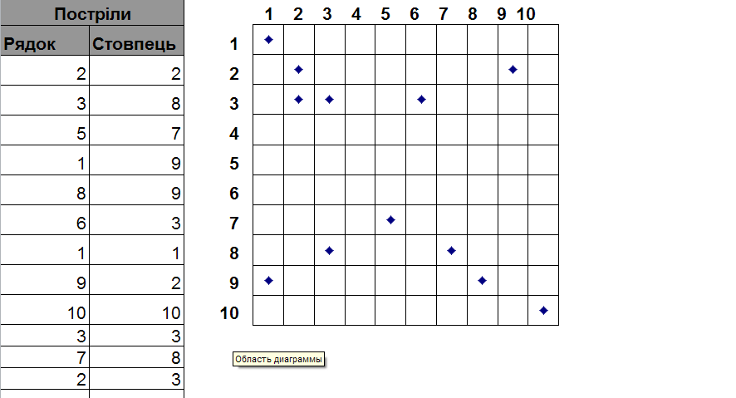

Завдання 4.
(Завдання виконується виключно засобами MS ACCESS, результат роботи учасника зберегти у файл sea.mdb, sea.accdb)
- Створіть та заповніть базу даних відповідно до інформації про гру «Морський бій»:
- кораблі: код корабля, розмір корабля, початкове положення, напрям(L-вліво,R- вправо,U вгору,D-вниз), стан корабля;
- гравці: код гравця, кількість пострілів, кількість попадань, гра, виграні ігри ;
- гра: код, гравці, кораблі ;
- стан корабля: цілий, ранений, збитий.
- Створіть форму для введення повних даних про гру.
- Створіть запити, котрі:
  - Виводять дані про всі збиті кораблі;
  - Виводять дані про гравців, які не зробили жодного промаху.
  - Виводять дані про цілі чотири палубники.
- Створіть звіт з даними про виграні ігри гравця (сумарна кількість).

Критерії оцінювання:

Завдання 1.
- Таблиця - 5 балів
- Список - 5 балів
- Межі - 5 балів
- Заливка - 10 балів

Завдання 2.
- Таблиця - 5 балів
- Авто фігури - 5 балів
- Анімація - 15 балів

Завдання 3.
- Таблиця - 3 балів
- Межі - 1 бал
- Заливка - 1 бал
- Формули - 10 балів
- Діаграма - 10 балів

Завдання 4.
- Таблиці - 5 балів
- Зв’язок між таблицями - 5 балів
- Запити - 5 балів
- Форми - 5 балів
- Звіти - 5 балів

